ZABAVNE NALOGE ZA SPROSTITEV

POZDRAVLJENI UČENCI.
DANES VAM POŠILJAMO DVE ENOSTAVNI NALOGI ZA REŠEVANJE, PRI KATERIH SE BOSTE ZABAVALI.

- NALOGA: VRTNARJU POMAGAJTE POISKATI PRAVO POT DO VRTA. NA POTI DO VRTA POBARVAJTE VELIKE CVETOVE V PISANE BARVE.
- NALOGA: POBARVAJ OBLIKE, KOT KAŽEJO PIKE. KAJ ZAGLEDAŠ?

VESELO NA DELO IN VELIKO ZABAVE PRI REŠEVANJU.

VAŠE UČITELJICE IZ PB

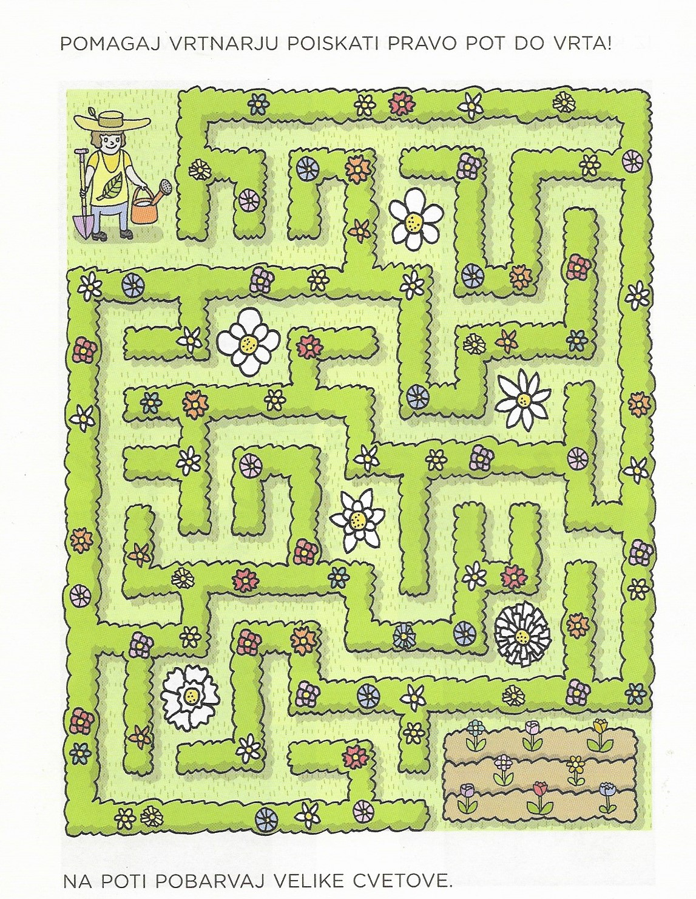

VIR: Cicido, marec 2019 (Lepim, barvam in čečkam...)

